Як підтримати та розважити дітей у укритті: поради батькам
Українські діти відчули на собі реальність російського вторгнення. Замість комфортного відпочинку вдома і в школі, вони змушені ховатися в укриттях і це великий стрес не тільки для них, але і для батьків. Тому публікуємо поради, як заспокоїти та підтримати дитину в укритті.

1. Розкажіть про план дій:
Прокладіть маршрут у укриття і промовте дитині інструкцію щодо послідовності його дій. Поясніть короткими та зрозумілими фразами.
Намалюйте карту укриття, зобразіть локації в ньому: що і де знаходиться і як функціонує, де розташовані вхід та вихід, де ваше місце, а також де будуть рідні.

2. Як ти почуваєшся?
Спостерігайте за станом дитини та реагуйте на її потреби. Ставте йому відкриті питання та стежте за емоційною реакцією та рівнем активності. Важливо, щоб дитина промовляла, запитувала і виявляла свої емоції.
Якщо дитина впала у ступор, то важливо її повернути у вербальну комунікацію та активну діяльність.
Для цього задайте йому 3 запитання та чекайте відповіді. Вони можуть бути такими:
- Тебе звуть Микола, так?
- Ти зараз стоїш, так?
- Ти одягнений у жовту кофту, так?
Ви також можете помасажувати кінчики пальців, мочки ух та запропонувати гру або дати будь-яке завдання, яке буде орієнтоване на виконання дії.
Реагуйте на потреби та задовольняйте їх по можливості. Це поверне дитину до почуття безпеки.

3. Розкажи, що ти відчуваєш
Промовляйте та виявляйте емоції. Фрази "не хвилюйся" або "тобі не варто злитися" його точно не заспокоять.
Натомість скажіть: "Я бачу, що ти наляканий". Так дитина відчуватиме розуміння і що вона не знаходиться наодинці зі своїми переживаннями.
Як підтримка не варто давати обіцянок, які від вас не залежать: "все буде добре", "нічого не станеться", натомість скажіть: "що б не сталося, головне - ми разом".

4. Дозволь обіймати себе
Обіймайте дитину. Тілесний контакт дозволить знизити рівень напруги та допоможе дитині заспокоїтися. Можна спробувати одну з вправ:
"Обійми метелика" - дитина обіймає себе двома руками і може поплескати себе по плечах.
"Водоспад" - дорослий підходить до дитини і руками гладить з плечей до пояса, начебто знімаючи щось із плечей.
"Кокон" - права рука дитини обіймає ліве плече, а ліва рука - живіт.
Допомогти вийти зі стану ступору та знизити рівень стресу допоможе стабільне дихання. Для цього спробуйте таку вправу: вдих носом і повільний видих ротом, можна зі звуками "А", "О", ефективним буде дихання животом.
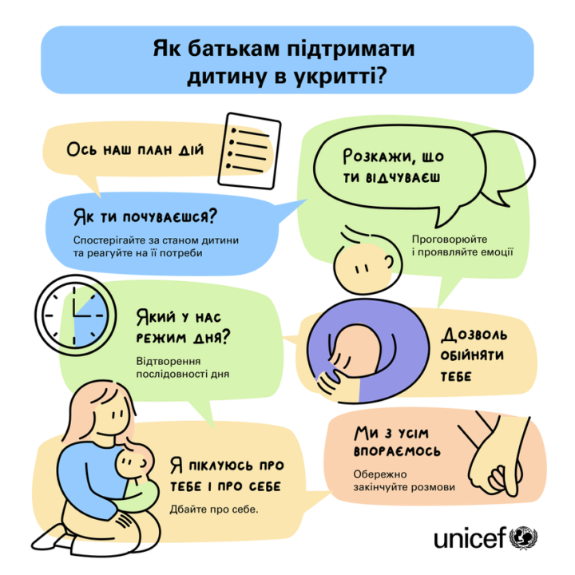

5. Який у нас порядок дня?
У період невизначеності важливо повторювати режим дня. Це дасть відчуття контролю за власним життям. З самого ранку і до вечора, загинаючи пальці, промовляйте і повторюйте порядок дня.

6. Я дбаю про тебе і про себе
Ви краще зможете допомогти дитині, якщо дбатимете про себе. Дитина бачить, як ви реагуєте на новини та копіює вас. Тому дитині важливо відчувати стан спокою та розуміти, що у вас є чіткий план.
Якщо ви занепокоєні або пригнічені, то знайдіть час для себе та по можливості спілкуйтеся з друзями та родичами. Важливо почути голос інших, щоб не почуватися самотнім.

7. Ми з усім упораємося
Акуратно закінчуйте розмови. Дитині важливо розуміти, що вона не залишиться на самоті. Коли ви закінчуєте розмову, оцініть емоційний стан та рівень реакції: спостерігайте за мовою тіла, оцінюйте рівень занепокоєння, закінчуйте позитивом. Створюйте загальні традиції закінчення дня (обіймайтеся, моліться, пийте чай або співайте).
Обмежте кількість розмов і прослуховування новин про війну у присутності дитини. Давайте йому лише перевірену інформацію, робіть це дозовано та відповідно до віку.
Джерело: UNICEF Ukraine

